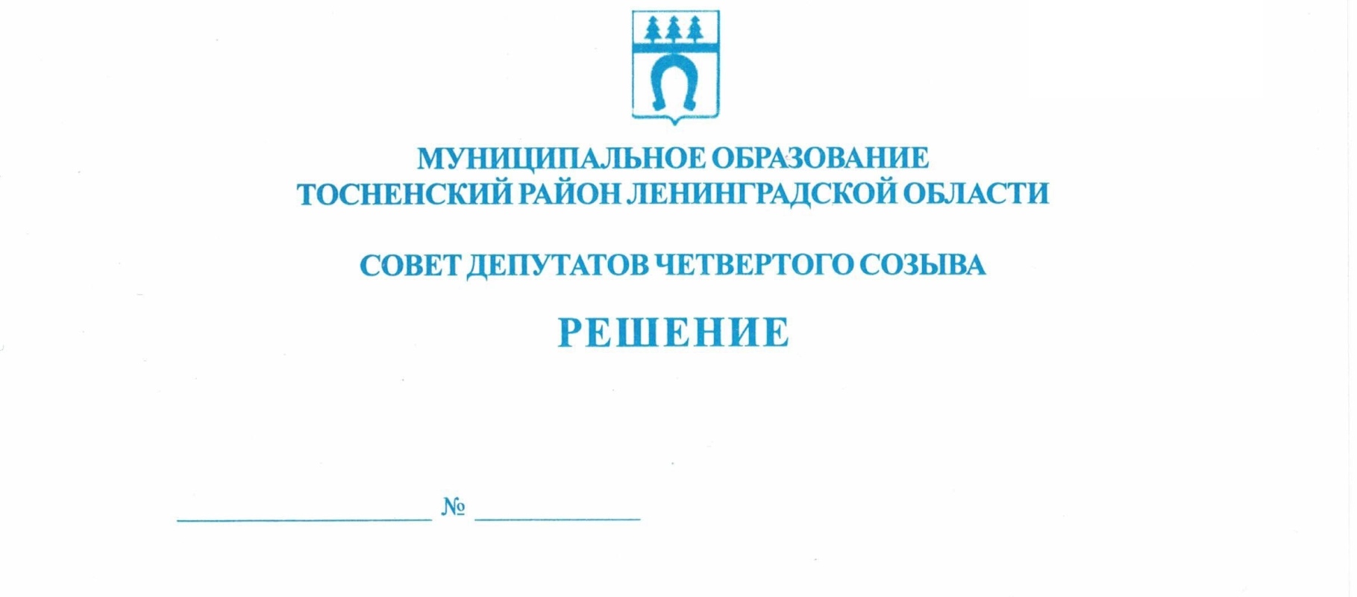

22.03.2022 158

Об избрании депутатов совета депутатов
Тосненского муниципального района Ленинградской области
в состав постоянных комиссий совета депутатов
Тосненского муниципального района Ленинградской области

В соответствии с Положением о постоянных комиссиях совета депутатов муниципального образования Тосненский район Ленинградской области, утвержденным решением совета депутатов муниципального образования Тосненский район Ленинградской области от 31.07.2018 № 205, на основании решений совета депутатов муниципального образования Тельмановское сельское поселение Тосненского района Ленинградской области от 02.02.2022 № 258 «Об избрании главы муниципального образования Тельмановское сельское поселение Тосненского района Ленинградской области», от 02.02.2022 № 260 «Об избрании депутата совета депутатов муниципального образования Тельмановское сельское поселение Тосненского района Ленинградской области в состав совета депутатов муниципального образования Тосненский район Ленинградской области четвертого созыва» совет депутатов Тосненского муниципального района Ленинградской области

РЕШИЛ:

1. Избрать депутата совета депутатов Тосненского муниципального района Ленинградской области Сакулина Георгия Васильевича в состав постоянной комиссии по бюджету совета депутатов Тосненского муниципального района Ленинградской области.
2. Избрать депутата совета депутатов Тосненского муниципального района Ленинградской области Парфёнова Валерия Анатольевича в состав постоянной комиссии по экономической политике совета депутатов Тосненского муниципального района Ленинградской области.
3. Аппарату совета депутатов Тосненского муниципального района Ленинградской области обеспечить официальное опубликование и обнародование настоящего решения.

Глава Тосненского муниципального района А.Л. Канцерев

Николаева Наталья Николаевна, 8(81361)33229
6 га

